T3S
Triumph Speed Triple T509/955i
2002-2004

Kit pro levou stranu |  |  |  |  | Kit pro pravou stranu
ID | Popis | Kat.číslo | Počet |  |  | ID | Popis | Kat.číslo | Počet
1 | Šroub M10x30 | 882 | 1 |  |  | 1 | Šroub M10x30 | 882 | 1
2 | Slider adapter | DV317 | 1 |  |  | 2 | Slider adapter | DV317 | 1
3.1 | šroub M12x40x1,25mm | 933 | 1 |  |  | 3.2 | Šroub M12x65mm | 963 | 1
4 | Podložka M10 | 801 | 1 |  |  | 4 | Podložka M10 | 801 | 1
5.1 | Duralový adaptér (levý) | 619 | 1 |  |  | 5.2 | Duralový adaptér (pravý) | 620 | 1
6 | Podložka M12 | 803 | 1 |  |  | 6 | Podložka M12 | 803 | 2
7 | Šroub M6x25 | 877 | 3 |  |  | 7 | Šroub M6x25 | 877 | 3
8 | Šroub M4x12 | 876 | 2 |  |  | 8 | Šroub M4x12 | 876 | 2
 |  |  |  |  |  | 9 | Matice M12 (pojistná) | 811 | 1

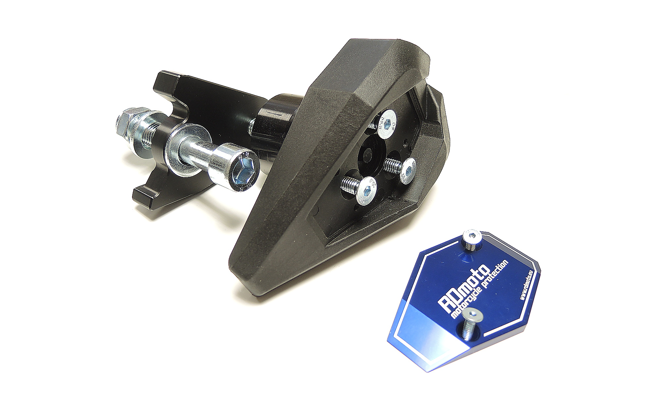

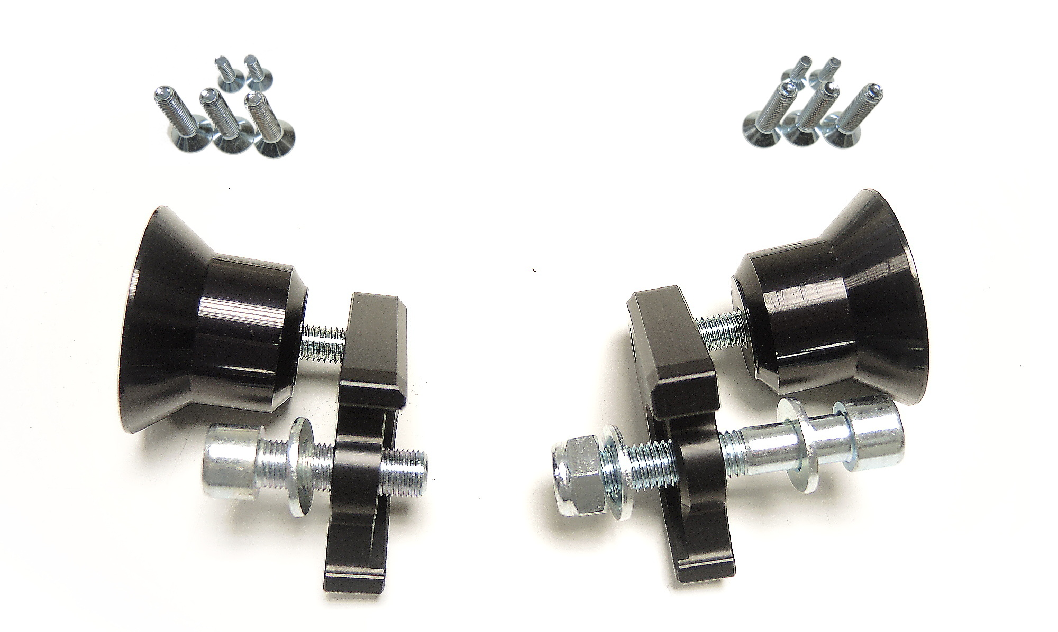
ID8
SMĚR

ID7

ID2

ID1

ID5.1
ID5.2

ID9

ID3.1
ID3.1
ID6

Montáž - levá strana:

- Demontujte orginální šroub M12 z rámu motocyklu.
- Přišroubujte duralový adaptér (ID5.1) na rám motocyklu pomocí šroubu M12 (ID3.1). Nezapomeňte na podložku M12 (ID6).
- Nyní přichyťte Slider adaptér (ID2) na duralový adaptér (ID5.1) pomocí šroub M10 (ID1). Nezapomeňte na podložku M10 (ID4).
- Na slider adaptér přišroubujte slider pomocí třech M6 šroubů (ID7).
- Na dotáhnutý slider přišroubujte barevnou krytku pomocí dvou M4 šroubů (ID6).

Montáž - pravá strana:

- Demontujte orginální šroub M12 z rámu motocyklu.
- Přišroubujte duralový adaptér (ID5.2) na rám motocyklu pomocí šroubu M12 (ID3.2) a pojistné matice M12 (ID9). Nezapomeňte na podložku M12 (ID6).
- Nyní přichyťte Slider adaptér (ID2) na duralový adaptér (ID5.2) pomocí šroub M10 (ID1). Nezapomeňte na podložku M10 (ID4).
- Na slider adaptér přišroubujte slider pomocí třech M6 šroubů (ID7).
- Na dotáhnutý slider přišroubujte barevnou krytku pomocí dvou M4 šroubů (ID6).

Na závity všech šroubů doporučujeme použít pojistné lepidlo středně silné (modré barvy).

